项目编号

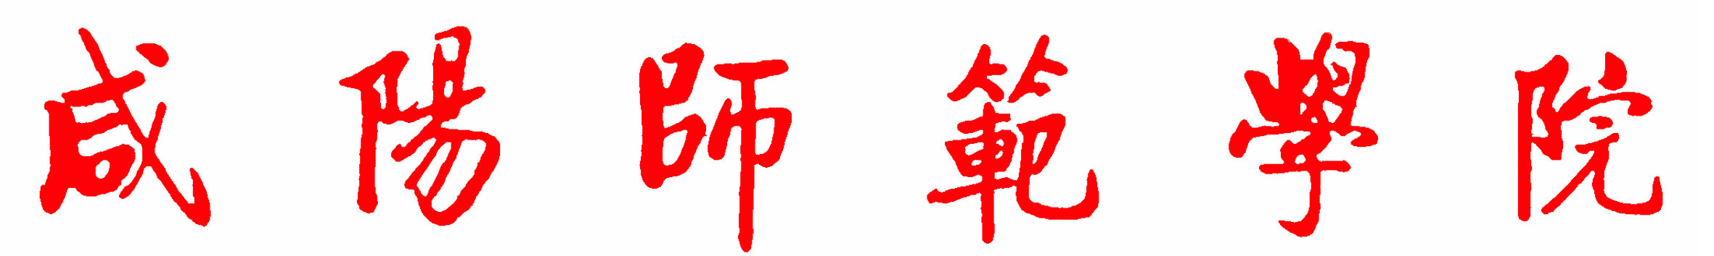

年国家级（省级、校级）大学生创新创业训练计划

院（系）：
项目负责人：
指导教师：

附：1.项目结题报告书XX份；
2.项目的研究成果：论文、研究/实验报告、实物、测试报告、音像资料等材料的原件、复印件等X份；

